|  |  |  |
| --- | --- | --- |
| **Nama : sarah sakinah**  **NIM : 065002100033** | **Algoritma dan Pemrograman Dasar** | **Modul 1**  **Nama Dosen:**  Abdul Rochman |
| **Hari/Tanggal:**  Rabu, 22 September 2021 | **Nama Aslab:**   1. Grace Ester A. (064001900014) 2. Rifdah Amelia (064001900019) |
|

**MODUL 1 : STRING, ARITMATIKA , & INPUT OUTPUT**

**Deskripsi Modul :** Menampilkan pesan menggunakan perintah print, Melakukan penghitungan operasi aritmatika, dan Menggunakan fungsi ord()

|  |  |  |  |
| --- | --- | --- | --- |
| **No.** | **Elemen Kompetensi** | **Indikator Kinerja** | **Halaman** |
| 1. | Mampu memahami penggunaan quote ganda dan quote tunggal dalam menulis perintah print pada Python | Memahami penggunaan quote ganda dan quote tunggal dalam menulis perintah print pada Python | 3 |
| 2. | Mampu memahami penggunaan aritmatika dalam Python | Memahami penggunaan aritmatika dalam Python | 4 |
| 3. | Mampu memahami fungsi ord() pada Python | Memahami fungsi ord() pada Python | 5 |

**TEORI SINGKAT**

Python adalah bahasa pemrograman tujuan umum yang ditafsirkan, tingkat tinggi. Dibuat oleh Guido van Rossum dan pertama kali dirilis pada tahun 1991, filosofi desain Python menekankan keterbacaan kode dengan penggunaan spasi putih yang signifikan. Konstruksi bahasanya dan pendekatan berorientasi objek bertujuan untuk membantu programmer menulis kode yang jelas dan logis untuk proyek skala kecil dan besar.

Python diketik secara dinamis dan pengumpulan sampah. Ini mendukung beberapa paradigma pemrograman, termasuk pemrograman terstruktur (terutama, prosedural), berorientasi objek, dan fungsional. Python sering dideskripsikan sebagai bahasa "termasuk baterai" karena perpustakaan standarnya yang komprehensif.

Python dikandung pada akhir 1980-an sebagai penerus bahasa ABC. Python 2.0, dirilis pada tahun 2000, memperkenalkan fitur-fitur seperti pemahaman daftar dan sistem pengumpulan sampah dengan penghitungan referensi.

Python 3.0, dirilis pada tahun 2008, adalah revisi utama dari bahasa yang tidak sepenuhnya kompatibel dengan versi sebelumnya, dan banyak kode Python 2 yang tidak berjalan tanpa modifikasi pada Python 3.

Penerjemah Python tersedia untuk banyak sistem operasi. Komunitas programmer global mengembangkan dan memelihara CPython, implementasi referensi yang gratis dan bersumber terbuka. Sebuah organisasi nirlaba, Python Software Foundation, mengelola dan mengarahkan sumber daya untuk pengembangan Python dan CPython.

**DAFTAR PERTANYAAN**

1. Apa yang Anda ketahui tentang bahasa pemrograman Python? Python adalah bahasa pemrograman tujuan umum yang ditafsirkan, tingkat tinggi. Dibuat oleh Guido van Rossum dan pertama kali dirilis pada tahun 1991, filosofi desain Python menekankan keterbacaan kode dengan penggunaan spasi putih yang signifikan.
2. Bagaimana cara menjalankan program Python melalui command prompt? Python diketik secara dinamis dan pengumpulan sampah. Ini mendukung beberapa paradigma pemrograman, termasuk pemrograman terstruktur (terutama, prosedural), berorientasi objek, dan fungsional.

Apa itu fungsi split pada Python? Konstruksi bahasanya dan pendekatan berorientasi objek bertujuan untuk membantu programmer menulis kode yang jelas dan logis untuk proyek skala kecil dan besar.

**LAB SETUP**

Hal yang harus disiapkan dan dilakukan oleh praktikan untuk menjalankan praktikum modul ini, antara lain:

1. Menyiapkan IDE untuk membangun program python (Spyder, Sublime, dll);
2. Python sudah terinstal dan dapat berjalan dengan baik di laptop masing-masing;
3. Menyimpan semua dokumentasi hasil praktikum pada laporan yang sudah disediakan.

**ELEMEN KOMPETENSI I**

**Deskripsi :** Membuat program untuk menampilkan string ke layar

**Kompetensi Dasar :** Memahami perbedaan penggunaan quote ganda (“”) dan quote tunggal (‘’)

1. Buatlah program untuk menampilkan 1 kalimat (bebas) yang mengandung quote ganda (“”) dan 1 kalimat (bebas) yang mengandung quote tunggal (‘) sebagai output pada layar Anda. **[*Banner menggunakan nama masing-masing*]**

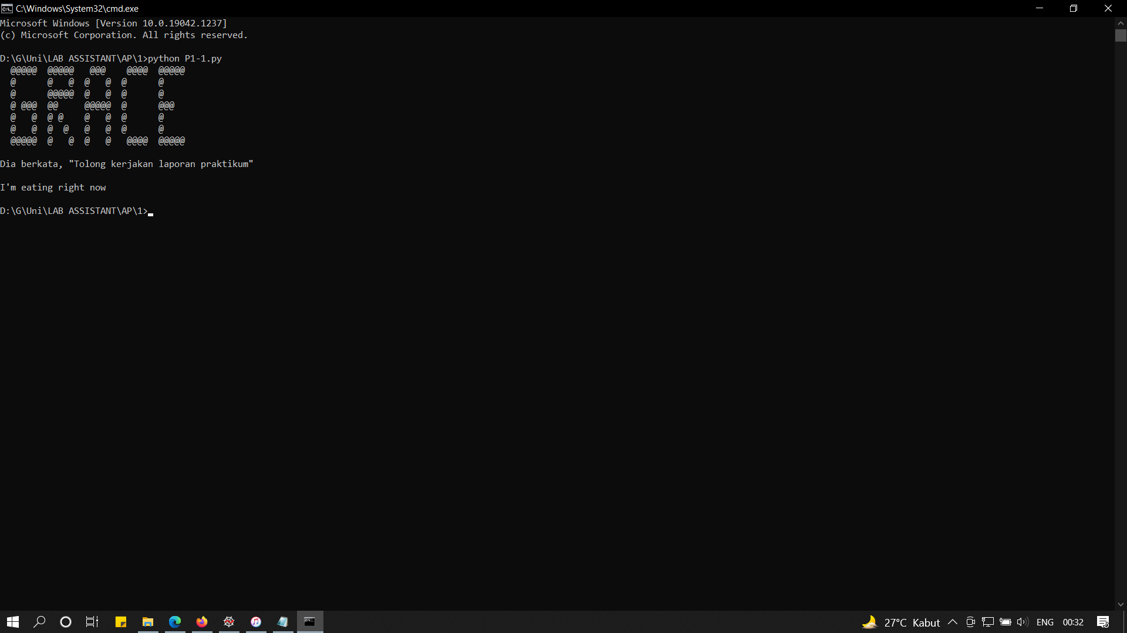

1. Cantumkan source code dan hasil output (screenshot)

Source code

|  |
| --- |
| """  Nama : Sarah Sakinah  NIM : 065002100033  """  print("@@@@    @@@    @@@@    @@@    @  @")  print("@       @ @    @  @    @ @    @  @")  print("@       @ @    @@@@    @ @    @  @")  print("@@@@    @@@    @@      @@@    @@@@")  print("   @    @ @    @ @     @ @    @  @")  print("   @    @ @    @  @    @ @    @  @")  print("@@@@    @ @    @   @   @ @    @  @")  print ("i'm in love")  print ('how','"aku suka main"')  A screenshot of a computer  Description automatically generated |

Screenshot

|  |
| --- |
|  |

**ELEMEN KOMPETENSI II**

**Deskripsi :** Membuat program operasi aritmatika

**Kompetensi Dasar :** Memahami pengaplikasian operasi aritmatika pada Python

1. Buatlah sebuah program yang dapat menghitung jarak dari 2 titik koordinat sesuai input. Gunakan multiple input dan fungsi split.

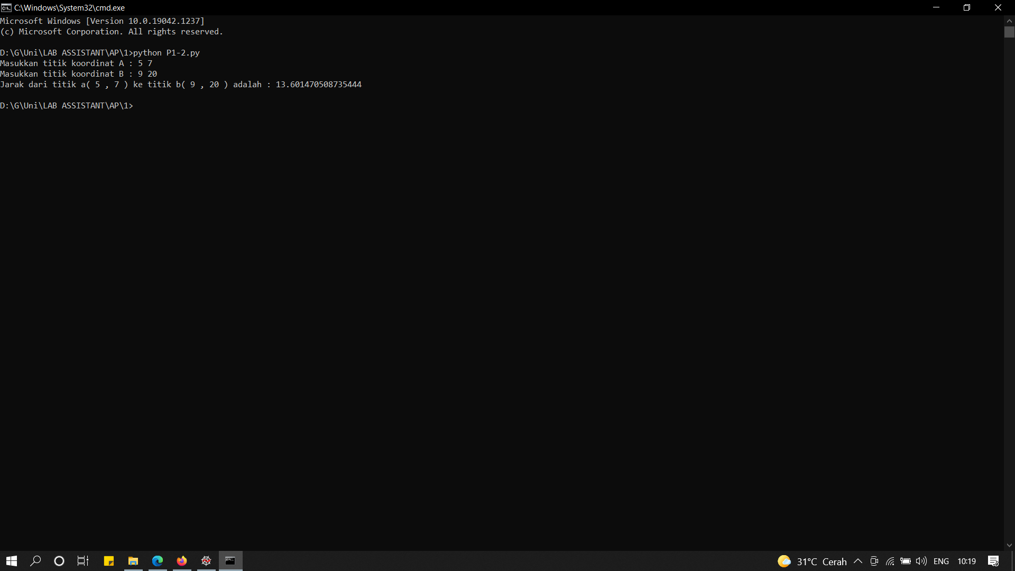

1. Cantumkan source code dan hasil output (screenshot)

Source code

|  |
| --- |
| a1, a2 = input("masukan titik koordinat A : ").split()  b1, b2 = input("masukan titik koordinat B : ").split()  a = (int(a2) - int(a1))*(int(a2) - int(a1))  b = (int(b2) - int(b1))*(int(b2) - int(b1))  koordinat = math.sqrt(a + b)  print("Jarak dari titik a(",a1,",",a2,") ke titik b(",b1,",",b2,") adalah :",koordinat)  A screenshot of a computer  Description automatically generated with medium confidence |

Screenshot

|  |
| --- |
|  |
|  |

**ELEMEN KOMPETENSI III**

**Deskripsi :** Membuat program dengan menggunakan fungsi ord()

**Kompetensi Dasar :** Memahami pemakaian fungsi ord()

1. Buatlah sebuah program yang mengkapitalisasi sebuah string 4 karakter (dalam huruf kecil) dengan mengkonversi string tsb menjadi kode bilangan unicode / setara ASCII (bentuk bilangan desimal), kemudian menambahkan sejumlah angka yang diperlukan untuk mengubah string tsb menjadi huruf besar, dan mengubah bilangan desimal kembali menjadi string. Adapun running program seperti berikut.

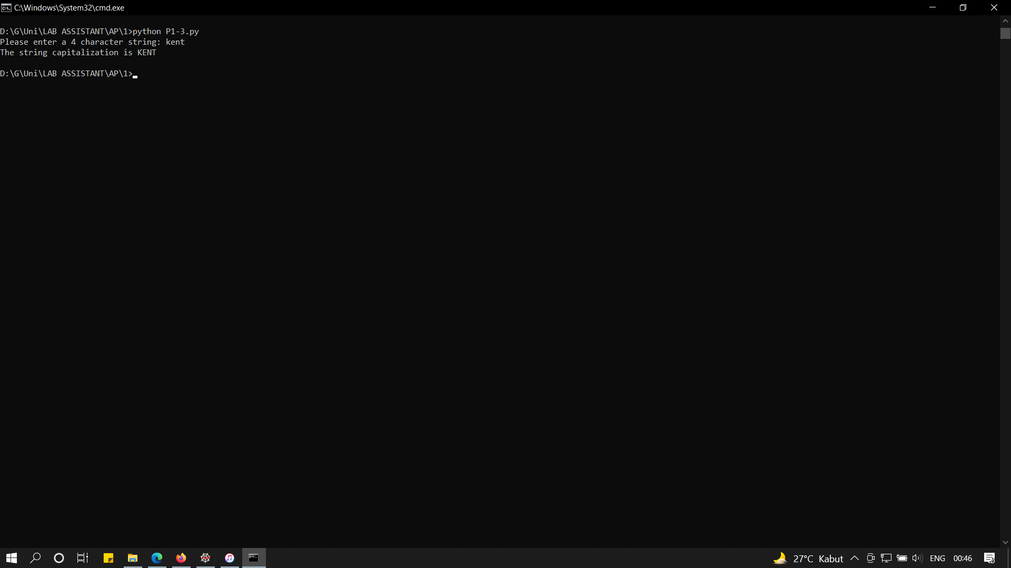

1. Cantumkan source code dan hasil output (screenshot)

Source code

|  |
| --- |
| @author: sarah sakinah  """  a = input("masukkan 4 huruf kecil")  b =''  for i in a :  if ord(i) >=90:  i = chr(ord(i)-32)  b = b + i  print(b)  print("the string capitalizatin is",b)  A screenshot of a computer  Description automatically generated with medium confidence |

Screenshot

|  |
| --- |
|  |

**Link Github : *ISI DISINI***

**KESIMPULAN (***minimal 3 baris***)**

**!!!WAJIB DIISI!!!**

**CEKLIST**

|  |  |
| --- | --- |
| 1. Membuat program menampilkan string menggunakan perintah print | () |
| 1. Membuat program operasi aritmatika | () |
| 1. Membuat program dengan fungsi ord() | () |